Муниципальное казенное дошкольное образовательное учреждение «Детский сад № 6»

**Конспект  
организованной образовательной деятельности**

**в старшей группе**

**на тему:**

**«Путешествие по Дагестану»**

Подготовила:

Воспитатель

Таймазова С.М.

г.Избербаш – 2018 г.

**Интегрированные образовательные области:** «Познавательная», «Социально - коммуникативная», «Физическое развитие», «Развитие речи».  
**Цель:** Воспитывать у детей чувство патриотизма и любви к своей Родине.   
**Задачи:**

***Образовательные:*** Продолжать знакомить детей с родным краем и с географической картой.   
***Развивающие:*** Продолжать развивать речь и мышление детей, способность аргументировать свои высказывания. Развивать творческое воображение и стремление изучать свой родной край, город. Закрепить умение участвовать в совместной игре, вести короткие диалоги в ситуациях общения.   
***Воспитательные:*** Воспитывать чувство гордости за свой край, интерес и любовь к малой родине.   
***Методы:*** словесный, практический, наглядный.   
***Предварительная работа:***  
• Рассматривание иллюстраций «Мой край Дагестан», «Мой родной город», «Страна, где мы живём».  
• Чтение художественной литературы: «Дружба», «В народе не зря говорят», и т. д.   
• Занятия и беседы с детьми «Голубая планета Земля», «Мой родной город», «Край, где мы живём », «Богатство Дагестана», «Наши достопримечательности», «Каспийское море», «Наши соседи».

***Оборудование:***   карта Республики Дагестан, атласы Республики Дагестан,  картинки с изображением животных, гербарий, музыкальный центр,   аудиозапись  дагестанской мелодии;  презентация ИКТ.

**Ход занятия**

**1. Вступление**

         Вход под  песню «Наш край»  (муз. Д. Кабалевского,  сл. А. Пришелец)

**Восп:**  Ребята, какое чувство вызвала у вас песня?  О чем в ней говорится? Что объединяет людей,  живущих  в нашем городе, республике, стране?  (Мы все – россияне, наша Родина – Россия) (слайды 1-2)

- Ребята, что такое Родина?  Как  вы понимаете это слово?   (Ответы детей)

**Восп:**  Родина. Это самое великое, самое дорогое, что есть у человека. Это родители, друзья, родной дом, наш детский сад. Наша Родина – великая страна Россия.  У каждого человека, живущего в России, есть своя малая  Родина. Вы, ребята, родились и растете в славном и прекрасном крае – многонациональном  Дагестане.

**Восп:**   Мы сегодня будем говорить о нашей малой родине и  совершим небольшое  путешествие по нашей республике Дагестан.   Дагестан – это древнее название нашего родного края. Дагестан означает «Страна гор».  «Даг» - гора,  «стан» - страна.

**Восп:** (слайд 3)

- Ребята, посмотрите на карту Дагестана. Назовите его географическое положение.

**Ребенок:**  Дагестан находится на материке Евразия, на стыке границ частей света Европы и Азии. Большая часть  республики расположена на северо-восточных склонах Большого Кавказского хребта. Другая, малая часть, раскинулась вдоль побережья Каспийского моря.

**Восп:** Ребята, вы, наверное,  редко выезжаете из своего села,  района,  за пределы республики. И  думаете,  что Дагестан очень  маленький. Но это не

так.  Это самая большая республика Северного Кавказа.

- Посмотрите на карту и скажите, с кем граничит наша республика?

**Ребенок:**  По суше и Каспийскому морю Дагестан граничит  с Азербайджаном,  Грузией, Казахстаном,  Туркменистаном  и Ираном. А также соседями являются Чеченская Республика, Калмыкия  и Ставропольский  край.

**Ребенок:**  ( читает стих-е  Александра Задорожного (Васильченко)  «Ах, Дагестан!Страна прекрасных гор...»)

                              «Ах,  Дагестан! Страна прекрасных гор,

                               страна ветров, озёр великих.

                              Так удивительно широк её простор,

                              приветливы людские лики.

                              Кто побывал один лишь только раз.

                             Увидев красоту земную,

                             оставит память в сердце тот Кавказ,

                             который манит, радует, чарует ».

**Восп:**  В Дагестане всего 10 городов. Назовите их.

 (Дети называют города  и показывают  их  на карте)

**Дети:**   Махачкала,   Дербент,  Кизляр,  Хасавюрт,  Буйнакск,  Каспийск,  Кизилюрт,  Избербаш, Южно-Сухокумск  и  Дагестанские  Огни.

**Восп:** Какой город является столицей Дагестана?

**Дети:** Столицей Дагестана является Махачкала.

**Восп:** В каком городе мы живем?

**Ребенок:** Мы живем в городе Избербаше

**Восп:** Наш Дагестан богат разнообразными животными и растениями. Назовите их.

**Дети:** Звери -  дагестанский тур, сайгаки, кабаны, лисы, волки, шакалы, косули, барсуки, медведи, олени. Птицы – пеликаны, фламинго, фазаны, цапли, лебеди, дрофы, кулики и  другие.

Каспийское море богато такими рыбами как, белуга, осетр, севрюга, лосось, кутум, скумбрия и др.

**Растения:** Солодка, ковыль, чабрец, полынь, барбарис, шалфей. Множество лекарственных растений – подорожник,  мать-и-мачеха, ромашка, хмель, шиповник,  крапива,  лопух  и др. (Используется  гербарий).

**Восп:** К сожалению, многие туристы и жители республики  варварски обходятся с природой и поэтому редкие и исчезающие виды животных и растений занесены в красную книгу. Здесь перечислены животные и растения, которые находятся под особой охраной.

**Физминутка: «Есть в ауле детский сад» или «Подними платок» (игра на пианино)**

**Восп:**Дагестан   называют  «музеем под открытым небом»,  «географической музеем» потому, что здесь расположены много достопримечательностей. О некоторых расскажут наши ребята:

**Крепость Нарын-Кала**

Цитадель VIII—XVI веков постройки в Дербенте. Возведена на холме, максимально близко к Каспийскому морю. Имеет неправильную форму. Каждый новый правитель что-то добавлял в облик крепости. Внутри периметра сохранились многие постройки, в том числе бани. Является объектом всемирного наследия ЮНЕСКО.

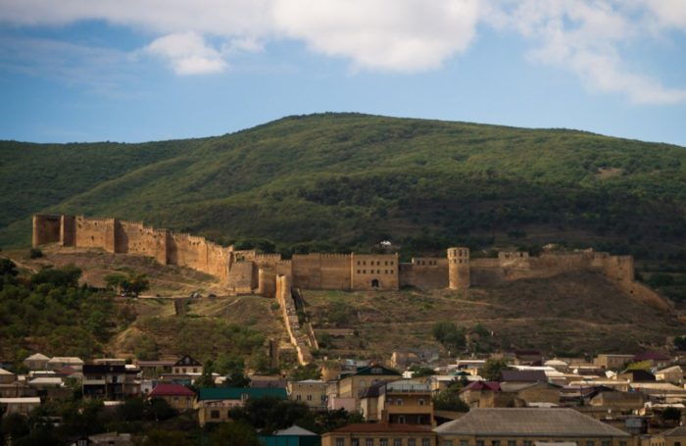

### Чиркейская ГЭС

Введена в эксплуатацию в середине 70-х годов прошлого века. Построена на реке Сулак и является самой мощной гидроэлектростанцией на Северном Кавказе. Образует водохранилище в Чиркейском ущелье. Вдоль него до плотины проходит дорога. При станции создано рыбное хозяйство, которое специализируется на выращивании форели.

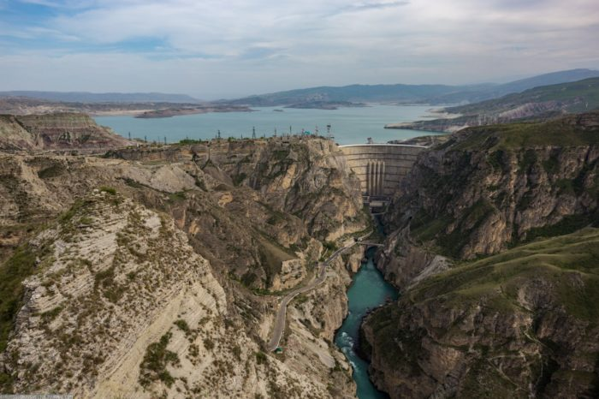

### Бархан Сары-кум

Один из самых высоких на планете. Местоположение – окрестности Махачкалы. Высота – около 250 м. Форма и размеры считаются меняющимися из-за ветров, сдувающих и приносящих наслоения. Его точный возраст неизвестен, но исчисляется сотнями тысяч лет. С барханом – частичкой пустыни – связано много легенд и мифов. Одна из них гласит, что столько песка вытряхнул из своих башмаков былинный великан.

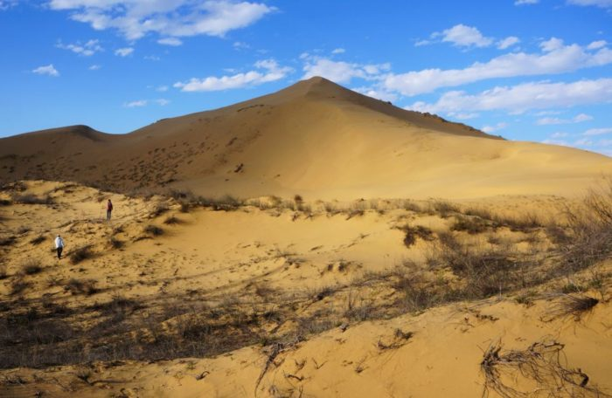

### Сулакский каньон

Относится к долине реки Сулак. Протяжённость – около 53 км. Глубина приближается к 2 тысячам м, что делает каньон вторым по этому показателю в мире. Сюда приезжают на рыбалку, особенно много любителей посидеть с удочкой в окрестностях Чиркейского водохранилища. Осмотреть каньон можно при прогулке на катере. А скалолазы с соответствующим снаряжением спускаются на самое дно каньона.

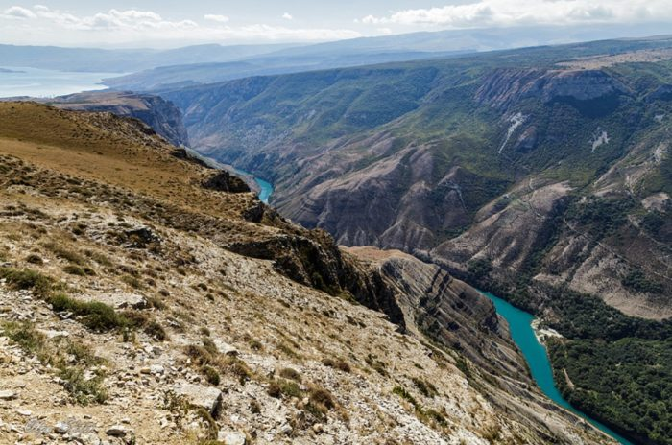

### Кала-Корейш

Одновременно и село, и крепость. Считается, что построена она была племенем, в котором родился пророк Мухаммед. Расположение на вершине горы в Дахадаевском районе было очень удобным в стратегическом плане и остаётся таковым в наше время. В округе несколько горных рек, и их русла – дополнительная преграда для незваных гостей. Рядом древнее кладбище и развалины караван-сарая.

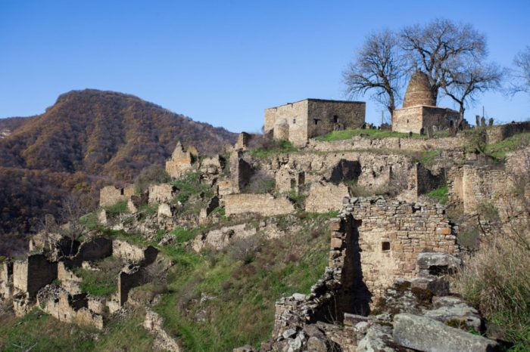

### Шалбуздаг

Вершина в горной системе Кавказ. Высота над уровнем моря – более 4 тысяч м. На её склонах берут начало небольшие реки. Заснеженность частичная, так как вечных снегов в Дагестане не много. Относится к числу священных гор и активно посещается паломниками. Особенно много здесь людей с середины до конца лета.

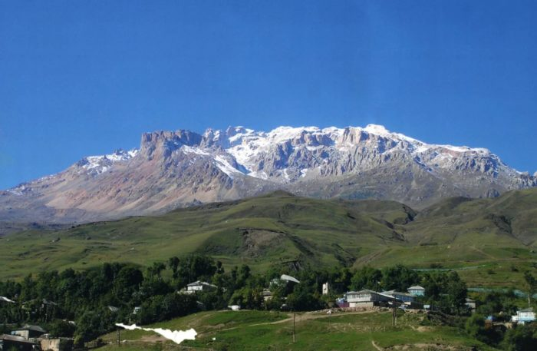

### Самурский лес

Произрастает в Магарамкентском районе. Частично является собственностью Азербайджана. Российский участок входит в Самурский государственный природный заказник. Граничит с Каспийским морем. Лес состоит из множеств, а различных деревьев, растущих так густо, что и днем здесь царит  полумрак (граб кавказский, дуб  черешчатый, ольха бородатая, грецкий орех и многие другие, обвитых лианами  сасеяпариля,  лесного винограда, ломоноса восточного, плюща). Интересно, что некоторые из лиан – вечнозеленые, так что этот лес прекрасен в любое время года.

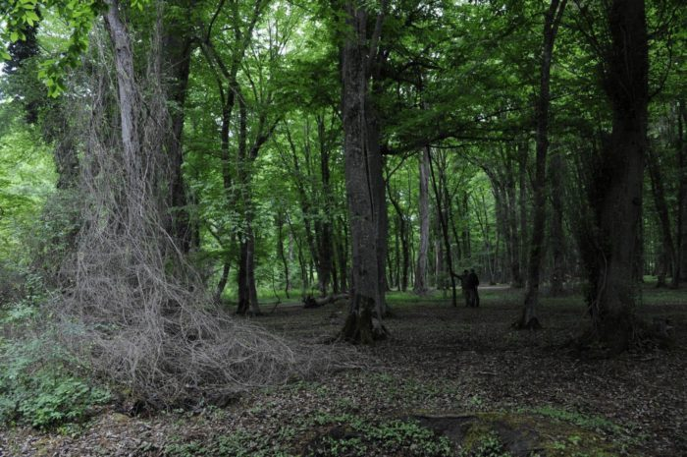

**6. Дружба  народов  Дагестана**

**Восп:**   Самое дорогое и великое богатство Дагестана – дружба между народами. На территории республики проживает  более  ста наций  и народностей. Из них основные народов:  кумыки, даргинцы,  лакцы, русские, аварцы, азербайджанцы, лезгины, табасаранцы, ногайцы, цахуры, агулы,  рутульцы, таты, чеченцы

**6.Ребенок:**   (читает  стих-е Дмитрия Калюжного)   (Слайд 25)

Лезгин, Рутулец, Табасаран,  Агулец,  
Даргинец брат, плечом к плечу стоят.  
Цахурец,  Лакец, Кумык, Аварец,  
В лезгинском танце как орлы парят.  
В единстве духа множество народов,  
Крепка их дружба, твердостью скалы.  
В сердечном братстве сила Дагестанцев,  
В бесстрашии воинов душа Нарын- Калы.   
Гостеприимства долг, для горца важный,  
Он никогда его не нарушал.  
Частицу сердца навсегда оставил каждый,  
Кто на Кавказе щедром побывал.  
И так заведено в горах Кавказских,  
Друзей навеки верных обретешь.  
Наполнив рог когда, из бочек Дагестанских,  
За дружбу с ними тост произнесешь.

**Восп:** Наше  путешествие по любимому краю подошло  к концу. Что нового узнали? Что почувствовали?  Ребята,  эта не последнее  наше путешествие, так как  еще много интересного вам предстоит узнать о  своей малой родине. Я хочу вам пожелать, чтобы вы всегда были дружными и добрыми, всегда уважали друг друга. И я думаю, что пройдет несколько лет, и вы внесете свой маленький вклад в развитие нашего родного Дагестана и нашей великой России! До свидания!